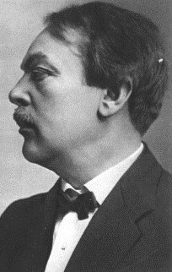
Alois Kalvoda
(český malíř – krajinář a grafik), narodil se 15. 5. 1875 ve Šlapanicích, zemřel 25. 6. 1934 v Břehařově. Pocházel z chudé rodiny. Byl žákem prof. Julia Mařáka na pražské Akademii. V roce 1900 otevřel soukromou malířskou školu v Praze na Vinohradech, v níž mezi jeho žáky patřili mj. Josef Váchal nebo slovenský malíř Martin Benka. Stipendijní pobyty absolvoval v Paříži a v Mnichově, byl členem SVU Mánes a spoluzakladatelem Svazu výtvarných umělců moravských.
Již jako akademik se odchyloval od směru Mařákovy školy. Vyšel z plenérové malby Antonína Chittussiho, krajinu ale zachycoval živějšími a pestřejšími barvami. Volným traktováním štětce se blížil impresionismu, typický je však pro jeho pojetí krajiny styl dekorativně secesního symbolismu a v pozdějším období tvorby i naturalismus.
Z motivů se soustředil na selské chalupy v krajině, sklizeň, lesní krajinu, atmosférické jevy, potoky a tůně. Neholdoval melancholickému pojetí zasněné krajiny. Inspirovaly ho prosté motivy moravské krajiny z oblasti Břeclavska, Strážnice či Radějova, které ztvárňoval lehkým štětcem v jasnějších barvách. K jeho typickým motivům patří vedle selských stavení i louka lemovaná stromy – zejména břízami, rozlehlé stráně a táhlé kopce. Patřil k družině Slavíčka a Hudečka.
Roku 1918 zakoupil a adaptoval zámek Běhařov na Klatovsku, kde pak pořádal letní malířské kursy pro krajináře.

Nedotčenou krásu Radějova na přelomu 19. a 20. století vyhledal známý český krajinář Alois Kalvoda se svou malířskou školou. Přítomnost mistra Kalvody a jeho 11 žáků byla pro obec velkou událostí a byla jí věnována patřičná pozornost v kronice obce i v dobovém tisku. Jedním z žáků byl Dr. František Chudoba - tehdy mladý profesor, později prof. Masarykovy univerzity v Brně, kde založil v roce 1919 obor anglické literatury.

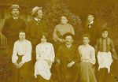 | 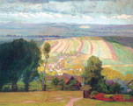 | 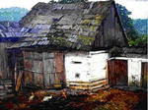
Účastníci Kalvodovy malířské školy Radějov 1903 - 1906. Foto: srpen 1903, zleva: František Chudoba, Alois Kalvoda, paní Crhová, Vojtěch Doležil, Růžena Fričová, slečna Anna Crhová, lékárník Přikryl, paní Přikrylová, slečna Marta Rožánková -provdaná Drábková.
Mistrův obraz "Slovácko" (Pohled k Sv. Antonínku), r. 1906, olej na plátně, 160 x 205 cm. Obraz má všechny známky typické Kalvodovy kompozice. Malíř stojí na vysokém kopci nad Radějovem u Strážnice a zachycuje daleký pohled k sv. Antonínku. Je to široká aréna, po níž slunce a větry provádějí svou hru. Štětec Kalvodův je úžasně smělý. Pruhy polí jsou tu nahozeny s vervou, svobodně a široce, jako vlající barevné stuhy. I stráně a jejich úbočí jsou tu prudce nahozeny, skupiny stromů jsou zjednodušeny na barevné celky, z nichž tu a tam se zabělá svítivé zdivo chaloupky radějovské -jako radostný výkřik. Barevný tok celé obrazové plochy hovoří k nám silou a vypráví o radostné práci autorově a o jeho splynutí s těmi širými plochami Moravského Slovácka. (Viktor Šuman, Alois Kalvoda - 1925)
Mistrův obraz "Na dvorku" dokončený r. 1916, olej na plátně, 46 x 64 cm.

